TRƯỜNG ĐẠI HỌC KINH TẾ - ĐẠI HỌC ĐÀ NẴNG

KHOA THỐNG KÊ – TIN HỌC

🙡🕮🙣



TÀI LIỆU THIẾT KẾ HỆ THỐNG

**HỆ THỐNG QUẢN LÝ NHÂN VIÊN**

Giảng viên: Cao Thị Nhâm

Lớp: 47K14

Nhóm: 6

Trần Thị Diễm Quỳnh

Nguyễn Thị Hằng

Chế Mậu Hành

Nguyễn Phương Nga

Đặng Hoàng Bảo Khanh

Đà Nẵng 2023

# MỤC LỤC

MỤC LỤC 1

DANH MỤC HÌNH ẢNH 2

Danh mục bảng biểu 3

CHƯƠNG 1. mô tả khái quát hệ thống 4

1.1 Tổng quan về hệ thống 4

1.2 Sơ đồ luồng nghiệp vụ hệ thống (business workflow) 5

1.3 Sơ đồ use case 6

CHƯƠNG 2. Yêu cầu chức năng 7

2.1 UC đăng nhập 7

2.2 UC tạo tài khoản 8

2.3 UC đặt lại mật khẩu 11

2.4 UC quản lý hồ sơ cá nhân 12

2.4.1 UC Nhập thông tin 12

2.4.2 UC sửa thông tin 14

2.4.3 UC xóa thông tin 16

2.5 UC quản lý thông tin nhân viên 18

2.5.1 UC xem hồ sơ 18

2.5.2 UC xóa hồ sơ 20

2.6 UC quản lý chấm công 22

2.6.1 UC chấm công nhân viên 22

2.6.2 UC tổng hợp chấm công 25

CHƯƠNG 3. Yêu cầu phi chức năng 28

3.1 Yêu cầu về bảo mật 28

3.2 Yêu cầu về giao diện 28

3.3 Yêu cầu về độ tin cậy 28

# DANH MỤC HÌNH ẢNH

Hình 1‑1 Quy trình tổng thể của hệ thống quản lý nhân viên 6

Hình 1‑2 Sơ đồ use case hệ thống 7

Hình 2‑1 Sơ đồ hoạt động use case đăng nhập 9

Hình 2‑2 Sơ dồ hoạt động use case tạo tài khoàn 11

Hình 2‑3 Sơ đồ hoạt động use case đặt lại mật khẩu 13

Hình 2‑4 Sơ đồ hoạt động use case Nhập thông tin 14

Hình 2‑5 Sơ đồ hoạt động Sửa thông tin 16

Hình 2‑6 Sơ đồ hoạt động Xóa thông tin 17

Hình 2‑7 Sơ đồ hoạt động use case Xem hồ sơ nhân viên 19

Hình 2‑8 Sơ đồ hoạt động use case Xóa hồ sơ nhân viên 21

Hình 2‑9 Sơ đồ hoạt động use case Chấm công nhân viên 23

Hình 2‑10 Sơ đồ hoạt động use case Tổng hợp chấm công 25

Hình 2‑11 Sơ đồ hoạt động use case Đăng xuất 26

# Danh mục bảng biểu

Bảng 2‑1 Chi tiết use case đăng nhập 8

Bảng 2‑2 Chi tiết use case tạo tài khoản 10

Bảng 2‑3 Chi tiết use case đặt lại mật khẩu 12

Bảng 2‑4 Chi tiết use case Nhập thông tin nhân viên 14

Bảng 2‑5 Chi tiết use case Sửa thông tin 15

Bảng 2‑6 Chi tiết use case Xóa thông tin 17

Bảng 2‑7 Chi tiết use case Xem hồ sơ nhân viên 18

Bảng 2‑8 Chi tiết use case Xóa hồ sơ nhân viên 20

Bảng 2‑9 Chi tiết use case Chấm công nhân viên 22

Bảng 2‑10 Chi tiết use case Tổng hợp chấm công 24

Bảng 2‑11Chi tiết use case Đăng xuất 26

# mô tả khái quát hệ thống

## Tổng quan về hệ thống

Theo yêu cầu của người dùng, hệ thống quản lý nhân viên được xây dựng nhằm quản lý về các thông tin liên quan đến sơ yếu lý lịch của nhân viên và số ngày công nhân viên đã đạt được dưới sự kiểm soát của người quản lý. Trong đây sẽ không bao gồm chức năng tính lương vì người dùng hệ thống không có nhu cầu đưa vào sử dụng.

Hệ thống này hỗ trợ tối ưu hóa việc quản lý số lượng nhân viên hiện có ở cơ sở, thống kế số ngày công mà nhân viên đã đạt được trong tháng một cách chính xác và minh bạch.

Trong hệ thống này, cả nhân viên và người quản lý đều phải xây dựng tài khoản. Tuy nhiên, tài khoản mà nhân viên nắm giữ chỉ có chức năng liên quan đến nhập và cập nhật thông tin cá nhân, xem ngày công đã đạt được. Còn lại, các thao tác và quyền quản lý, hiệu chỉnh các thông số quan trọng khác được nắm giữ bởi người quản lý.

## Sơ đồ luồng nghiệp vụ hệ thống (business workflow)

Hình 1‑1 Quy trình tổng thể của hệ thống quản lý nhân viên

## Sơ đồ use case

Hình 1‑2 Sơ đồ use case hệ thống

# Yêu cầu chức năng

## UC đăng nhập

|  |  |
| --- | --- |
| Use case ID | 1 |
| Use case name | Đăng nhập |
| Description | Là nhân viên, tôi muốn đăng nhập vào ứng dụng để chấm công |
| Actors | Nhân viên |
| Priority | High |
| Triggers | Người dùng muốn đăng nhập vào ứng dụng |
| Pre-conditions | Tài khoản người dùng đã được tạo sẵn  Thiết bị của người dùng đã được kết nối internet khi thực hiện đăng nhập |
| Post-conditions | Người dùng đăng nhập ứng dụng thành công |
| Main flow | 1. Người dùng truy cập vào ứng dụng  2. Người dùng chọn phương thức đăng nhập bằng tài khoản  3. Người dùng nhập tài khoản và chọn lệnh đăng nhập  4. Hệ thống xác thực thông tin đăng nhập thành công và cho phép người dùng truy cập ứng dụng |
| Alternative flows | 2a. Người dùng chọn phương thức đăng nhập bằng Số điện thoại |
| Exception flows | 4a. Hệ thống xác thực thông tin đăng nhập không thành công và hiển thị thông báo lỗi  4a1. Người dùng chọn lệnh hủy đăng nhập.  Use Case dừng lại.  4a2. Người dùng chọn lệnh lấy lại mật khẩu  Use Case tiếp tục Use Case UC1-3 |
| Business rules | N/A |
| Non-functional requirements | N/A |

Bảng 2‑1 Chi tiết use case đăng nhập

* **Sơ đồ hoạt động**

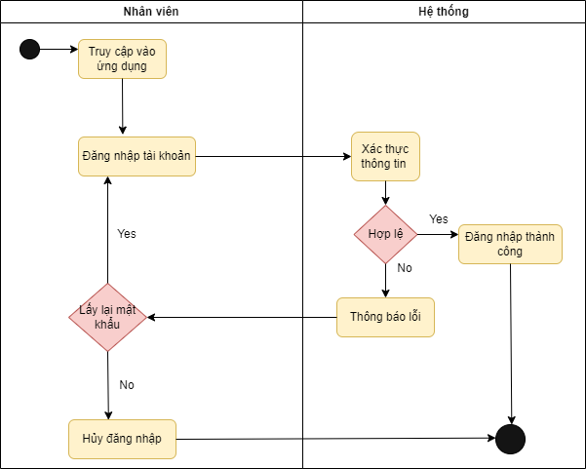

Hình 2‑1 Sơ đồ hoạt động use case đăng nhập

## UC tạo tài khoản

|  |  |
| --- | --- |
| Use case ID | 2 |
| Use case name | Tạo tài khoản |
| Description | Là nhân viên,tôi muốn tạo tài khoản để chấm công bằng cách sử dụng số điện thoại. |
| Actors | Nhân viên |
| Priority | Short |
| Triggers | Người dùng chọn chức năng tạo tài khoản. |
| Pre-conditions | Người dùng đã tải app về điện thoại  Thiết bị của người dùng đã được kết nối Internet khi  thực hiện đăng kí |
| Post-conditions | * Nhân viên thực hiện tạo tài khoản . * Nhân viên tạo tài khoản sử dụng số điện thoại để đăng kí. |
| Main flow | 1. Người dùng truy cập vào hệ thống 2. Người dùng tạo tài khoản mới bằng số điện thoại 3. Người dùng nhập thông tin đăng kí và nhấn nút tạo tài khoản 4. Hệ thống xác thực thông tin đăng kí và gửi mã vào số điện thoại 5. Người dùng nhập mã xác thực tài khoản 6. Hệ thống xác nhận đăng kí thành công 7. Người dùng tiến hành đăng nhập tài khoản 8. Hệ thống xác nhận đúng tài khoản đã đăng kí và đăng nhập thành công |
| Alternative flows | N/A |
| Exception flows | 4a.Nếu hệ thống xác thực thông tin đăng kí không thành công thì thông báo “Yêu cầu nhập lại thông tin chính xác”và gửi lại mã.  8a.Nếu nhập sai tài khoản thì thông báo “Yêu cầu nhập lại”và đăng nhập. |
| Business rules | N/A |
| Non-functional requirements | N/A |

Bảng 2‑2 Chi tiết use case tạo tài khoản

* **Sơ đồ hoạt động:**

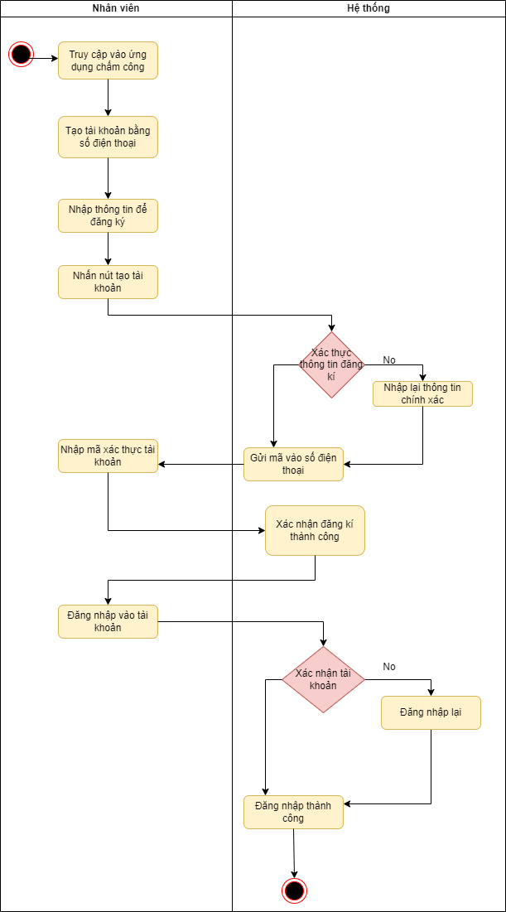

Hình 2‑2 Sơ dồ hoạt động use case tạo tài khoàn

## UC đặt lại mật khẩu

|  |  |
| --- | --- |
| Use case ID | 3 |
| Use case name | Đặt lại mật khẩu |
| Description | Là nhân viên,tôi muốn đặt lại mật khẩu mới khi quên mật khẩu cũ. |
| Actors | Nhân viên |
| Priority | Short |
| Triggers | Người dùng chọn chức năng đặt lại mật khẩu. |
| Pre-conditions | Tài khoản người dùng đã được tạo sẵn  Thiết bị của người dùng đã được kết nối internet khi thực hiện đăng nhập |
| Post-conditions | * Nhân viên thực hiện chức năng đặt lại mật khẩu . * Đặt lại mật khẩu bằng số điện thoại đã đăng kí. |
| Main flow | 1. Người dùng truy cập vào hệ thống 2. Người dùng chọn lệnh “Quên mật khẩu”. 3. Người dùng nhập số điện thoại đã đăng kí và chọn lệnh gửi mã. 4. Hệ thống xác thực đúng số điện thoại đã đăng kí và gửi mã qua số điện thoại. 5. Người dùng nhập mã đã được gửi qua số điện thoại vào ứng dụng chấm công 6. Hệ thống xác nhận đúng mã đã gửi qua số điện thoại. 7. Người dùng tiến hành nhập mật khẩu mới. 8. Hệ thống xác nhận đổi mật khẩu mới thành công. 9. Người dùng nhấn lệnh “Đăng nhập” để màn hình hướng đến đăng nhập tài khoản. 10. Người dùng đăng nhập vào tài khoản và nhập mật khẩu mới vừa tạo. 11. Hệ thống xác nhận tài khoản và đăng nhập thành công. |
| Alternative flows | N/A |
| Exception flows | 4a.Nếu không đúng số điện thoại đã đăng kí thì thông báo “Yêu cầu nhập lại đúng số điện thoại đã đăng kí”và gửi mã.  6a.Nếu không nhập đúng mã thì thông báo “Yêu cầu nhập lại mã”và tiến hành nhập mật khẩu mới. |
| Business rules | N/A |
| Non-functional requirements | N/A |

Bảng 2‑3 Chi tiết use case đặt lại mật khẩu

* **Sơ đồ hoạt động:**

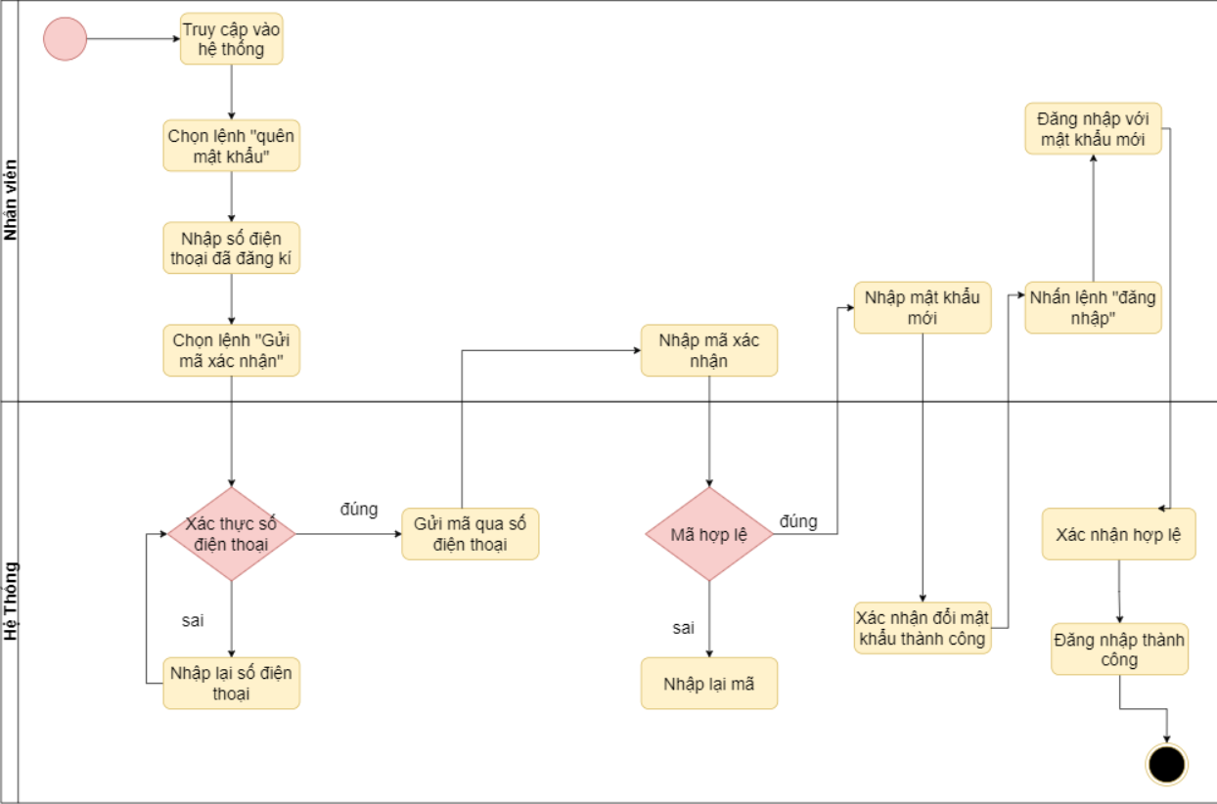

Hình 2‑3 Sơ đồ hoạt động use case đặt lại mật khẩu

## UC quản lý hồ sơ cá nhân

### UC Nhập thông tin

|  |  |
| --- | --- |
| Use case ID | 4.1 |
| Use case name | Nhập thông tin |
| Description | Là nhân viên, tôi muốn nhập thông tin cá nhân. |
| Actors | Nhân viên |
| Priority | High |
| Triggers | Người dùng chọn chức năng nhập, xóa, sửa thông tin cá nhân. |
| Pre-conditions | Tài khoản người dùng đã được tạo sẵn  Thiết bị của người dùng đã được kết nối internet khi thực hiện đăng nhập |
| Post-conditions | Người dùng nhập thành công thông tin cá nhân  Người dùng được sửa, xóa thông tin cá nhân |
| Main flow | 1.Người dùng truy cập và đăng nhập vào ứng dụng  2. Truy cập vào màn hình chính sau khi đăng nhập thành công  3. Nhấn vào nút Cập nhật hồ sơ  4. Nhập thông tin cá nhân  5. Lưu thông tin cá nhân |
| Alternative flows | 4.1. Sửa thông tin cá nhân  4.2. Xóa thông tin cá nhân |
| Exception flows | 4a. Nếu cập nhật không thành công, hệ thống thông báo “không hợp lệ” và yêu cầu nhập lại |
| Business rules | N/A |
| Non-functional requirements | N/A |

Bảng 2‑4 Chi tiết use case Nhập thông tin nhân viên

* **Sơ đồ hoạt động**

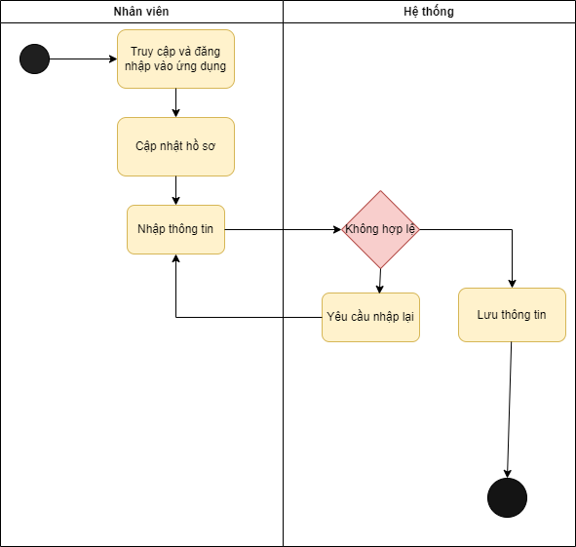

Hình 2‑4 Sơ đồ hoạt động use case Nhập thông tin

### UC sửa thông tin

|  |  |
| --- | --- |
| Use case ID | 4.2 |
| Use case name | Sửa thông tin |
| Description | Là nhân viên, tôi muốn sửa thông tin cá nhân. |
| Actors | Nhân viên |
| Priority | High |
| Triggers | Người dùng chọn chức năng nhập, xóa, sửa thông tin cá nhân. |
| Pre-conditions | Tài khoản người dùng đã được tạo sẵn  Thiết bị của người dùng đã được kết nối internet khi thực hiện đăng nhập |
| Post-conditions | Người dùng nhập thành công thông tin cá nhân  Người dùng được sửa, xóa thông tin cá nhân |
| Main flow | 1.Người dùng truy cập và đăng nhập vào ứng dụng  2. Truy cập vào màn hình chính sau khi đăng nhập thành công  3. Nhấn vào nút Cập nhật hồ sơ  4. Sửa thông tin cá nhân  5. Lưu thông tin cá nhân |
| Alternative flows | 4.1. Sửa thông tin cá nhân  4.2. Xóa thông tin cá nhân |
| Exception flows | 4a. Nếu cập nhật không thành công, hệ thống thông báo “không hợp lệ” và yêu cầu nhập lại |
| Business rules | N/A |
| Non-functional requirements | N/A |

Bảng 2‑5 Chi tiết use case Sửa thông tin

* **Sơ đồ hoạt động**

Hình 2‑5 Sơ đồ hoạt động Sửa thông tin

### UC xóa thông tin

|  |  |
| --- | --- |
| Use case ID | 4.3 |
| Use case name | xóa thông tin |
| Description | Là nhân viên, tôi muốn xóa thông tin cá nhân. |
| Actors | Nhân viên |
| Priority | High |
| Triggers | Người dùng chọn chức năng nhập, xóa, sửa thông tin cá nhân. |
| Pre-conditions | Tài khoản người dùng đã được tạo sẵn  Thiết bị của người dùng đã được kết nối internet khi thực hiện đăng nhập |
| Post-conditions | Người dùng nhập thành công thông tin cá nhân  Người dùng được sửa, xóa thông tin cá nhân |
| Main flow | 1.Người dùng truy cập và đăng nhập vào ứng dụng  2. Truy cập vào màn hình chính sau khi đăng nhập thành công  3. Nhấn vào nút Cập nhật hồ sơ  4. Xóa thông tin cá nhân  5. Lưu thông tin cá nhân |
| Alternative flows | 4.1. Sửa thông tin cá nhân  4.2. Xóa thông tin cá nhân |
| Exception flows | 4a. Nếu cập nhật không thành công, hệ thống thông báo “không hợp lệ” và yêu cầu nhập lại |
| Business rules | N/A |
| Non-functional requirements | N/A |

Bảng 2‑6 Chi tiết use case Xóa thông tin

* **Sơ đồ hoạt động**

Hình 2‑6 Sơ đồ hoạt động Xóa thông tin

## UC quản lý thông tin nhân viên

### UC xem hồ sơ

|  |  |
| --- | --- |
| Use case ID | 6.1 |
| Use case name | Xem hồ sơ nhân viên |
| Description | Là người quản lý, tôi muốn xem hồ sơ nhân viên |
| Actors | Quản lý |
| Priority | High |
| Triggers | Người dùng chọn chức năng xem hồ sơ nhân viên |
| Pre-conditions | N/A |
| Post-conditions | Xem hồ sơ nhân viên có trong hệ thống |
| Main flow | 1. Truy cập vào tính năng xem hồ sơ nhân viên 2. Chọn xem hồ sơ nhân viên 3. Hiển thị danh sách nhân viên 4. Chọn hồ sơ muốn xem bằng cách click nút xem 5. Xem hồ sơ nhân viên thành công |
| Alternative flows | N/A |
| Exception flows | N/A |
| Business rules | N/A |
| Non-functional requirements | N/A |

Bảng 2‑7 Chi tiết use case Xem hồ sơ nhân viên

* **Sơ đồ hoạt động**

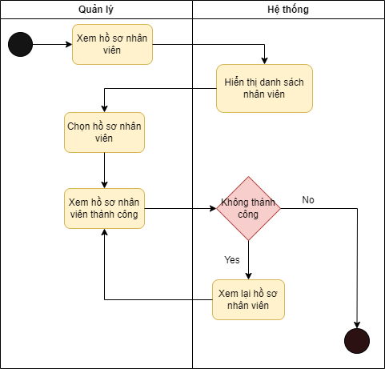

Hình 2‑7 Sơ đồ hoạt động use case Xem hồ sơ nhân viên

### UC xóa hồ sơ

|  |  |
| --- | --- |
| Use case ID | 6.2 |
| Use case name | Xóa hồ sơ |
| Description | Là người quản lý, tôi muốn xóa hồ sơ nhân viên |
| Actors | Quản lý |
| Priority | High |
| Triggers | Người dùng chọn chức năng xóa hồ sơ nhân viên |
| Pre-conditions | N/A |
| Post-conditions | xóa tài khoản nhân viên có trong hệ thống |
| Main flow | 1. Truy cập vào tính năng quản lí tài khoản nhân viên 2. Chọn xóa hồ sơ nhân viên 3. Hiển thị danh sách hồ sơ nhân viên 4. Chọn nhân viên cần xóa và nhấn nút xóa tài khoản 5. Xóa thành công |
| Alternative flows | N/A |
| Exception flows | N/A |
| Business rules | N/A |
| Non-functional requirements | N/A |

Bảng 2‑8 Chi tiết use case Xóa hồ sơ nhân viên

* Sơ đồ hoạt động

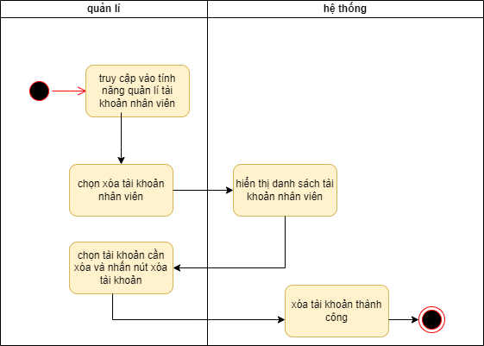

Hình 2‑8 Sơ đồ hoạt động use case Xóa hồ sơ nhân viên

## UC quản lý chấm công

### UC chấm công nhân viên

|  |  |
| --- | --- |
| Use case ID | 5.1 |
| Use case name | Chấm công nhân viên |
| Description | Là người quản lý, tôi muốn chấm công nhân viên |
| Actors | Quản lý |
| Priority | High |
| Triggers | Người dùng chọn chức năng chấm công nhân viên |
| Pre-conditions | N/A |
| Post-conditions | Chấm công nhân viên có trong hệ thống |
| Main flow | 1. Truy cập vào tính năng chấm công 2. Chọn thực hiện chấm công 3. Nhập thông tin nhân viên chấm công 4. Chọn hoàn tất 5. Chấm công nhân viên thành công |
| Alternative flows | N/A |
| Exception flows | N/A |
| Business rules | N/A |
| Non-functional requirements | N/A |

Bảng 2‑9 Chi tiết use case Chấm công nhân viên

* **Sơ đồ hoạt động**

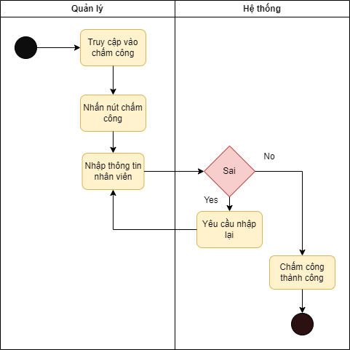

Hình 2‑9 Sơ đồ hoạt động use case Chấm công nhân viên

### UC tổng hợp chấm công

|  |  |
| --- | --- |
| Use case ID | 5.2 |
| Use case name | Tổng hợp chấm công |
| Description | Là người quản lý, tôi muốn xem tổng hợp ngày công của nhân viên |
| Actors | Quản lý |
| Priority | High |
| Triggers | Người dùng chọn chức năng tổng hợp chấm công |
| Pre-conditions | N/A |
| Post-conditions | Tổng hợp số ngày công đã chấm trong hệ thống |
| Main flow | 1. Truy cập vào tính năng chấm công 2. Chọn tổng hợp chấm công 3. Chọn thời gian chấm công cần xem 4. Hiển thị bảng chấm công tổng hợp 5. Xem tổng lượng công của nhân viên thành công |
| Alternative flows | N/A |
| Exception flows | N/A |
| Business rules | N/A |
| Non-functional requirements | N/A |

Bảng 2‑10 Chi tiết use case Tổng hợp chấm công

* **Sơ đồ hoạt động**

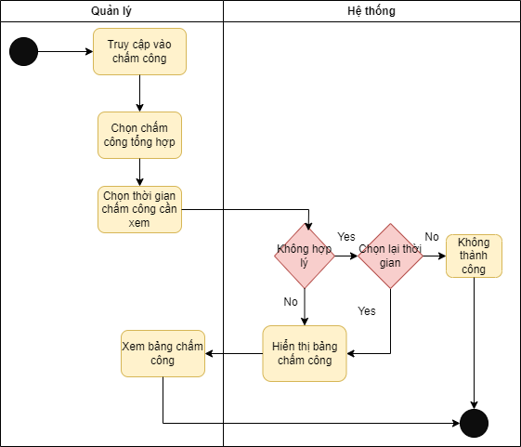

Hình 2‑10 Sơ đồ hoạt động use case Tổng hợp chấm công

**2.7 UC đăng xuất**

|  |  |
| --- | --- |
| Use case ID | 7 |
| Use case name | Đăng xuất |
| Description | Là người dùng ứng dụng tôi muốn đăng xuất ứng dụng khi không sử dụng |
| Actors | Nhân viên |
| Priority | High |
| Triggers | Nhân viên muốn đăng xuất ứng dụng |
| Pre-conditions | Nhân viên đã đăng nhập ứng dụng  Thiết bị của người dùng đã được kết nối Internet khi thực hiện đăng nhập |
| Post-conditions | Người dùng đăng xuất ứng dụng thành công |
| Main flow | 1. Người dùng truy cập và đăng nhập vào ứng dụng  2. Người dùng truy cập đến biểu tượng Cài đặt  3. Người dùng chọn Đăng xuất từ màn hình Cài đặt  4. Người dùng đăng xuất khỏi ứng dụng và truy cập đến màn hình Đăng nhập |
| Alternative flows | N/A |
| Exception flows | Trường hơp về lỗi server/mất internet, người dùng đăng xuất không thành công và hiển thị thông báo trên màn hình. |
| Business rules | N/A |
| Non-functional requirements | N/A |

Bảng 2‑11 Chi tiết use case Đăng xuất

* Sơ đồ hoạt động

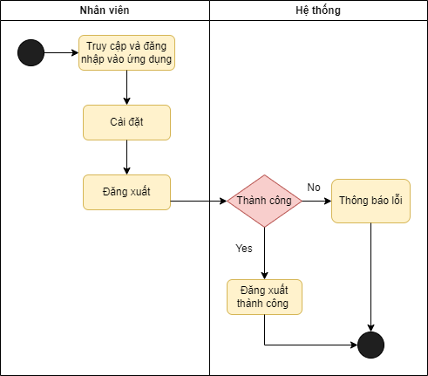

Hình 2‑11 Sơ đồ hoạt động use case Đăng xuất

# Yêu cầu phi chức năng

## Yêu cầu về bảo mật

Hệ thống phải đảm bảo tính bảo mật và riêng tư của dữ liệu nhân viên và chấm công, tránh những rủi ro về lỗ hổng bảo mật và truy cập trái phép.

## Yêu cầu về giao diện

Các giao diện thiết kế đơn giản, dễ sử dụng, theo một chuẩn giao diện

thống nhất.

- Hệ thống phải cho phép người dùng nhập và hiển thị tất cả dữ liệu

theo định dạng Unicode.

- Sử dụng ngôn ngữ tiếng Việt trên giao diện.

- Các chức năng phải có cơ chế thông báo lỗi thân thiện và rõ ràng.

- Thông báo lỗi phải rõ ràng cụ thể và ngắn gọn, giúp cho người sử dụng

biết được lý do gây ra lỗi để tránh lặp lại các trường hợp tương tự.

## Yêu cầu về độ tin cậy

Hệ thống phải đảm bảo tính chính xác và đáng tin cậy của dữ liệu chấm công và thông tin nhân viên. Điều này đặc biệt quan trọng, ảnh hưởng đến tính toán lương và các khoản phụ cấp cho nhân viên.